* * 36 * *

Enfermos y paralíticos

Muchas veces
Jesús curó a los que sufrían:
a los enfermos o a los que
tenían rasgos corporales dolorosos.

La compasión
es un elemento básico
en la acción de Jesús
Unas veces le pedían compasión
y otras muchas la compasión
salía de su corazón
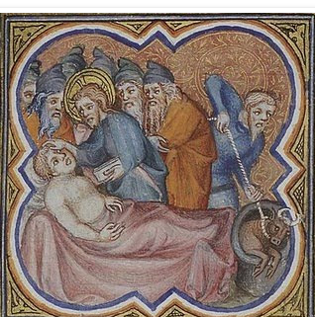

El niño Jorge quería ser médico
cuando fuera mayor
Leía con interés
este recuerdo de los enfermos
que Jesús curó alguna vez.
Y discutía con su padre
que era médico
la mejor manera de curarles

1 - - - - - - - - - - - - - - - - - - - - - - Muchas curaciones en grupos de enfermos

Gesto de compasión es ver a un grupo de enfermos de diverso tipo, ciegos, paralitico, cojos... y pronunciar una palabra o pasar por cada uno para hacerle un gesto de ánimo y en definitiva curarle. Cuatro o cinco veces se señala en los Evangelio que Jesús curó a un grupo de enfermos que le buscaba o esperaba que llegara. Jesús tenía compasión y le bastaba ver al que sufría para desear curarle. En Mc 7. 32 y en Mt 14. 34 -37 se relata esta propensión de Jesús a currar a los que confiaban en él.

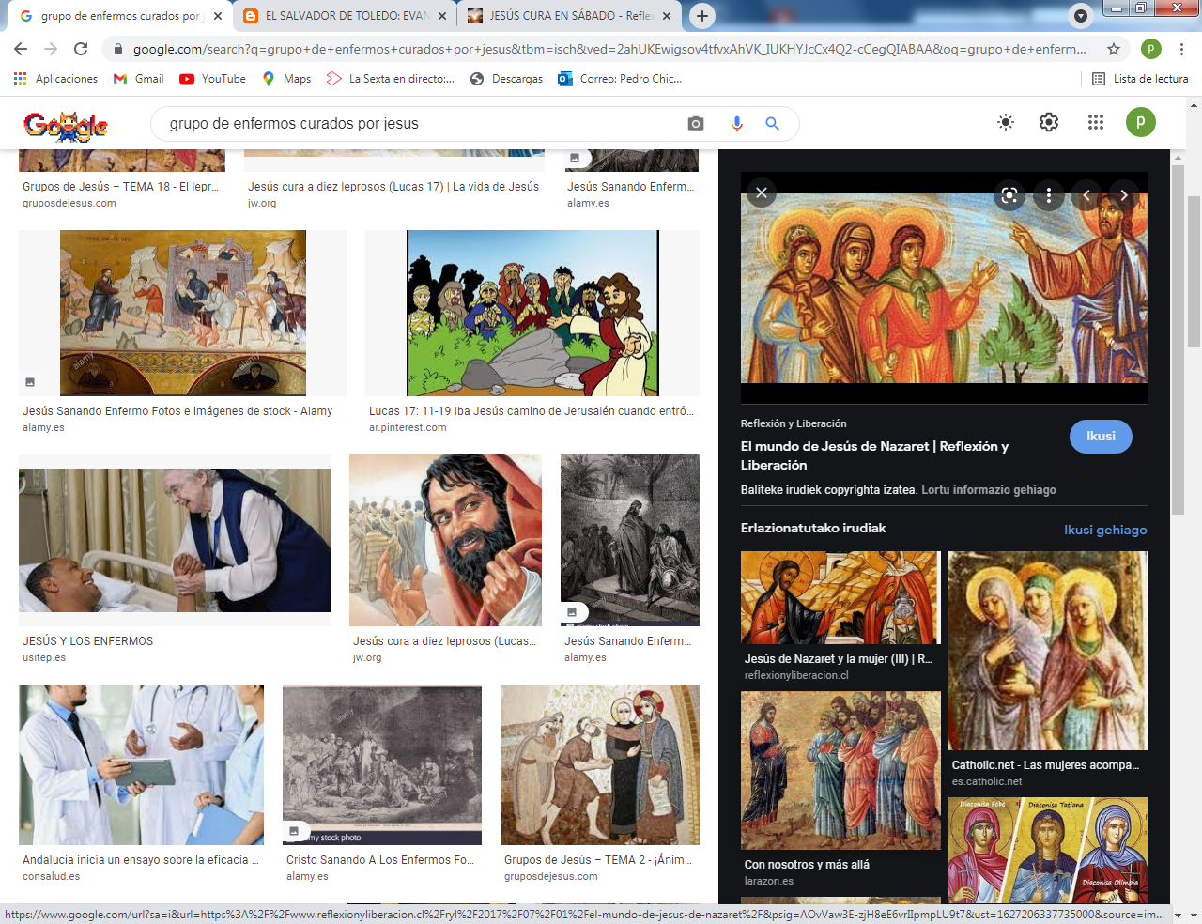

Jorge quería entender todas las veces que Jesús hablaba de alguno al que curaba. Como su padre era médico, había oído hablar de los enfermos. De manera muy tranquila daba sus opiniones y se alegraba al saber que algunos enfermo se curaban.

2- - - - - - - - - - - - - - - - - - - - Sentido de las curaciones de Jesús. Mt 15 29 -31

Un ejemplo de esa curación a algunos grupos es el siguiente "Subió una vez Jesús al monte y se sentó. Enseguida acudió un gran gentío con cojos, ciegos, lisiados, mudos y muchos enfermos. La gente estaba admirada, pues veía que los mudos hablaban, los sordos oían, los cojos andaban y los ciegos veían. Y todos alababan a Dios".

El sentido de esa realidad repetida varias veces en los textos del Evangelio no se expone como mera compasión. No era un curandero que hacia esos milagros para ganar fama o dinero. Era un mensaje que traía el anuncio de que Dios estaba entre los hombres, pues Jesús había venido para salvarles a todos.
Las curaciones de Jesús estaban asociadas la mayor parte de la veces a la fe de los que estaban enfermos y deseaban curarse.

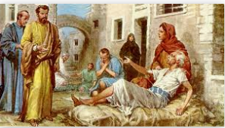

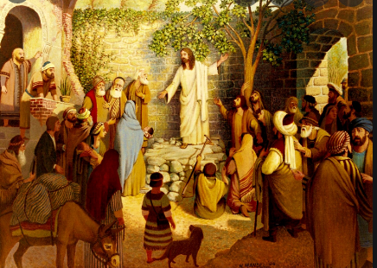

3. - - - - - - - - - - - - - - - - - - - - - - Las curaciones en los sábados. Lc 14. 1-6

La lucha contra los fariseos fue normal en Jesús, que era quien curaba. Se enfrentaba contra los fariseos que decían que en sábado no se podía hacer ni siquiera curar al que sufría, al enfermo.

En una ocasión aceptó Jesús ir a comer a casa de un fariseo. Era sábado. Le pusieron una trampa. Un enfermo de hidropesía, enfermedad que vuelve grueso al enfermo por no poder eliminar los líquidos el cuerpo. Jesús que vio al enfermo, preguntó al que le invitaba "¿Está permitido curar en sábado o no?" Todos guardaron silencio.
Sin decir más Jesús tocó al enfermo y le dejó perfectamente sano. Después miró a los que le miraban con afán de disputar la acción y les dijo. "Si uno de vosotros se le cae un burro o un buey en sábado en un pozo ¿ no lo saca aunque sea sábado?
Ninguno se atrevió a responder.

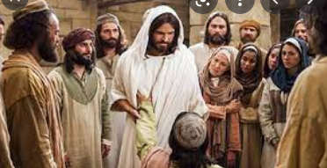

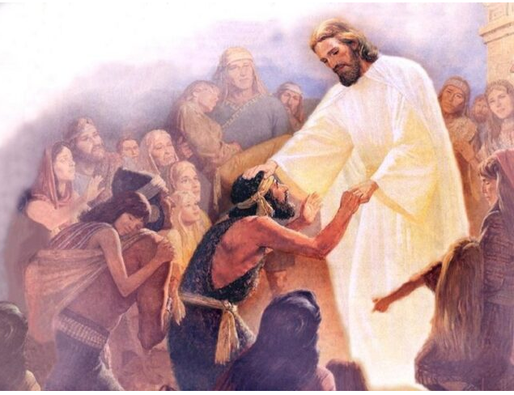

Jorge se sintió muy contento con la acción, la pregunta y la misma respuesta de Jesús. Había oído decir a su padre que un buen médico nunca tiene prisa ni que el médico puede negarse a curar al que sufre. "Cuando yo sea médico, decía Jorge, yo no llegaré nunca tarde." Incuso lo decía cuando a veces llegaba tarde a la escuela.

4. - - - - - - - - - - - - - - - - - - - - Curación a la suegra de Pedro. Mt. 8. 14-17

El primer milagro en Cafarnaum, según el Evangelio de Mateo, seguramente fue a los pocos días de haber dejado Nazarerth y de haber elegido vivir allí a los cuatro apóstoles primeros: Pedro y Andrés y Juan y Santiago su hermano.
Entró en la casa y estaba la suegra de Pedro en el lecho con mucha fiebre. Jesús la tomó por la mano y en el acto quedó curada.
Como agradecimiento se levantó y se puso a servirles.

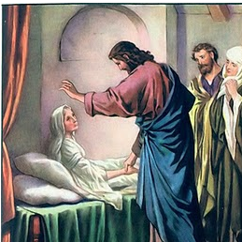

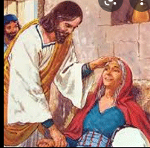

5 - - - - - - - - - - - - - - - - - Curación del criado del Centurión Mt 8. 5-13 y Lc 7. 2-10

Especial resonancia tuvo en Cafarnaum el oficial de los soldados que allí cuidaba el orden con sus soldados. Tenía un criado al que quería mucho. Se pudo muy enfermo y estaba a punto de morir. El oficial le pidió s Jesús que le curara. Jesús dijo que iba pronto a su casa.
Pero oficial le dijo: "Señor, no os molestéís. Yo tengo soldados y me obedecen. A mi criado le digo haz esto y lo hace. No es necesario que vayáis a mi casa, sino decid solo una palabra y mi criado quedará curado."
Jesús alabó la fe y la confianza del oficial y le dijo. "Nunca he encontrado tanta como en este hombre. Vete a casa, que tu criado está ya curado".

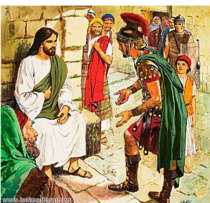
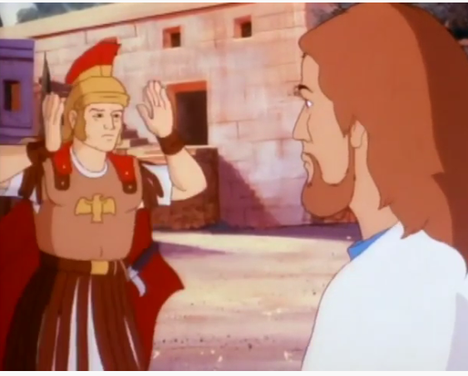

Le gustó mucho eso a Jorge. Pues vio que Jesús podía curar a distancia. Y que a los que le pedían milagros y favores siempre les exigía que tuvieran fe y confianza, pues él no era un médico cualquiera. Cada vez le gustaba más lo que Jesús hacia.

6- - - - - - - - - - - - Curación del sordo y mudo Mc 7. 31-37

Venia Jesús una vez de Tiro y Sidón y, al llegar al lago de Galilea, le presentaron un sordo y mudo y le pidieron que lo curase por compasión. Se apartó de la gente y, cuando estaba ya a solas con él, le metió los dedos en los oídos y le tocó la lengua con su saliva. Luego mirando al cielo le dijo: "Efeta", que quiere decir "Abrete".
Inmediatamente se le abrieron los oídos y se le soltó la lengua. Y le indicó que no lo dijera a nadie. Pero apenas volvieron al grupo, el que ya no era mudo narraó a todos lo que había hecho Jesús con él. Y la gente quedaba llena de asombro.

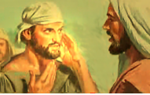

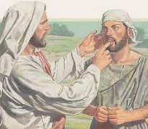

7 - - - - - - - - - - - - - La hemorroisa Mt 9. 18-34 / Llc 8,42

Iba Jesús por el país de los samaritanos y mucha gente le acompañaba. Una mujer que tenía un flujo de sangre desde hacía 12 años y había gastado todo su dinero en médicos para que la curaran, vio a Jesús y pensó: Con que le toque solo el borde su vestido quedaré curada. Y asi fue. Sintió su cuerpo sao en cuanto toco el mando de Jesús.
Pregunto Jesús en seguida: "¿Quíén me ha tocado?"
Pedro le djo. "Señor, se amontona la gente en tu entorno y con este gentío ¿preguntas quien te ha tocado?". Jesús insistió. 2He sentido un poder salir de mí"
La mujer tuvo que declarar que había sido ella
Jesús le dijo: "Hija, tu fe te ha curado. Vete en paz".

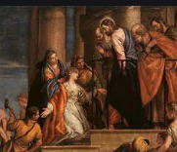

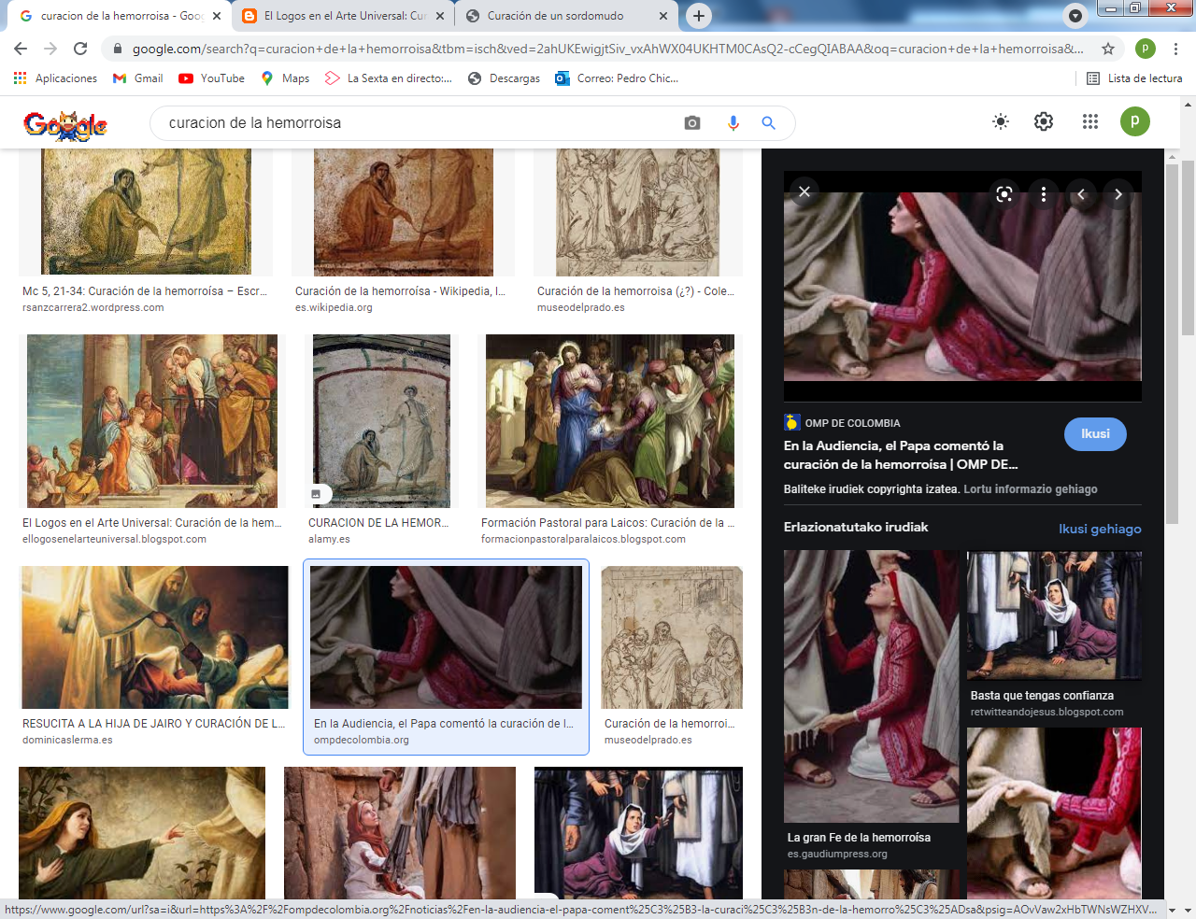

Jorge se quedó un poco dudoso. ¿Y por qué la mujer lo hace a escondidas?. Los que van al médico tienen que decirle todo sin esconderse. Su padre le miró y le respondió: ¿Pero te crees que Jesús era un médico cualquiera? Claro, entonces Jorge se dio cuenta que debía distinguir entre Jesús, que hacia milagros, y el médico que aplicaba remedios según fuera la enfermedad. Jesús miraba la fe del que le pedía curación.

8- - - - - - - - - - - - - - - - - - - - - El paralitico de Cafarnaum Mt 9. 1-8 y Mc 2. 1-12

Especial importancia tuvo en la casa de Cafarnaum la curazon el paralico que hbo deser colocdo desde el tejado por el nuemroso publico que esta a la etrada y en a puerta y no se oda llegar. Le atraina hobres en una camila y subieron al tejad y desde ali le deslixaro deante de Jesús
Al ver aquel intres y atrvimiento Jes´su le dijo: Hijo te son perdonados todos los pecdos
Los fariseos presete pensaba: ¿Quein es este que se atreve a decir ue ersona los pecado? Los fatriseos pensaro: ¿Quien es este que perdona pecados?
Jesús conociendo su pensamiento les djo: ¿Porque pensáis mal? ¿Qué es mas fácil, decir "Te son eprsonas los pecados o decir levatante y anda? Pues para que sepáis que este hijo del hombre tiene poder en la tierra para perdonar los pecado, le dijo al paralitico: "Ponte de pie, toma tu camilla y vete a tu casa".
Asi lo hizo el enfermo, con asombro para todos los asistentes.

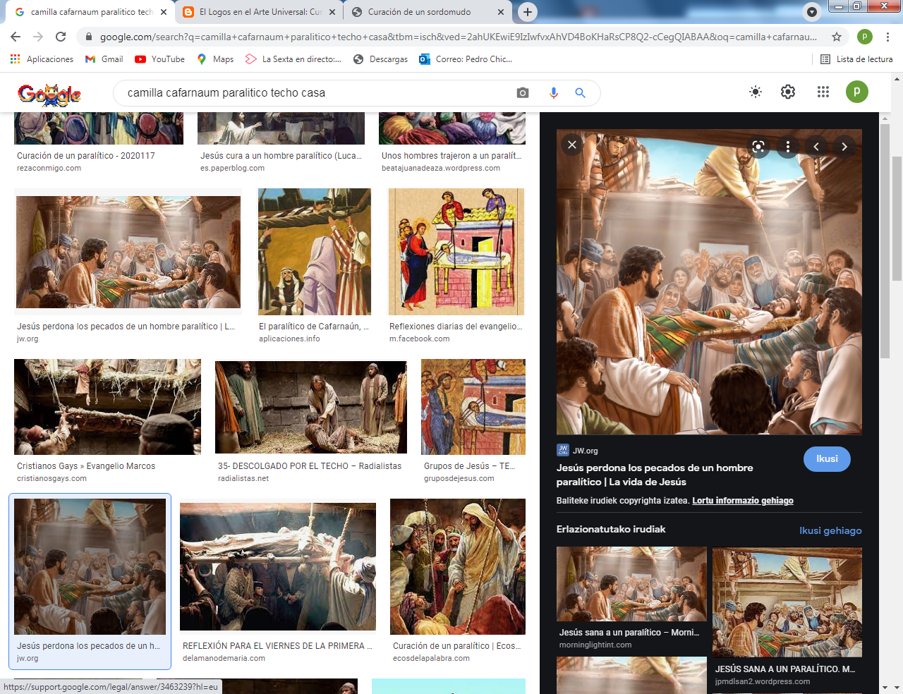

Interesante forma de ir a curarse con un médico y bajar por el tejado, pensó Jorge. Podía haber pedido a la gente que le dejara pasar. De nuevo su padre le dijo. "Jorge, que Jesús no era un médico cualquiera. Que sus enemigos los fariseos estaban a la espera de cogerle en algo de lo que poder acusarle"
Jorge no dijo nada. Pero pensó: Claro, es que Jesús hacía curaciones muy curiosas.

9 - - - - - - - - - - - - - - - - - - - - - El paralitico de la piscina. Jn 5. 1-18

En la entrada de Jerusalén hay una piscina, un estanque, donde se acumulaban muchos enfermos, porque decían que a veces bajaba un ángel, movía el agua y el primero que entraba quedaba curado. Paso Jesús por allí y vio un enfermo que llevaba mucho tiempo. Jesús le preguntó: ¿Quieres curarte?.
Respondió el enfermo. "Señor, no tengo nadie que me ayude. Cuando se mueve el agua, yo bajo, pero otro llega antes que yo y así yo no me curo nunca.
Jesús le dijo: Levántate, coge tu camilla y vete para tu casa.
Asi lo hizo, gozoso el recién criado. Era día de sábado.
Le vieron los fariseos y le dijeron: No te es licito llevar hoy sábado la camilla.
El ya curado les dijo: El que me curó, me mandó que fuera a casa con la camilla.
El no sabía quién era el que le había curado. Le encontró Jesús en la calle y le dijo: Ya ves que has quedado curado. No vuelvas pecar... El hombre fue y se lo dijo a los fariseos. Y ellos se empeñaban en condenarle por hacer esas cosas en sábado.

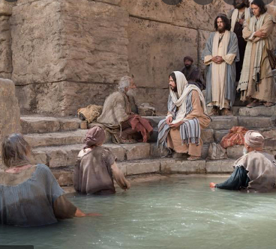

Es interesante este relato milagroso que solo el Evangelio de Juan relata, porque , los fariseos le echaron en cara ese hacer milagros en sábado.
Y Jesús les dijo: " Mirad, mi Padre está siempre trabajando y yo también trabajo en todo momento"
Encima insinuaba que Dios eras su Padre y que él hacia esas cosas porque era "Hijo de Dios". Los fariseos no podía soportar eso y dice San Juan (Jn 5.18) que cada vez tenían más ganas de matarle, no solo por lo que hacía en los sábados, sino porque estaba diciendo con sus acciones admirables, que él se hacía igual que Dios".

Hasta esta considerción ya no llegó el pensamiento de Jorge.

10 - - - - - - - - - - - - - - - - - - - - - - - El último milagro. La oreja de Malco

Y con Pedro fue la última acción milagrosa que Jesús hizo en la tierra. Cuando Pedro vio que le detenían los que habían venido con Judas, sacó la espada que llevaba y dio a uno de ellos un golpe y le corto una oreja. Era el criado de Anás y se llamaba Malco.
Jesús mandó a Pedro que guardara la espada y curó la oreja de Malco tocando donde la espada había hecho una herida sangrante.
Si el primer milagro fue en las Bodas de Caná, este último acto de misericordia fue en el Huerto de los Olivos en el momento en comenzaba su pasión

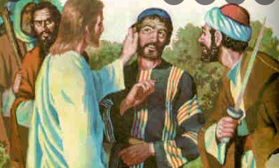

Al que no pudo curar en ese momento fue al que traía al grupo para detenerle y era capaz de besarle diciendo "Ave Maestro". Ese enfermo llamado Judas que se alejaba en la noche no tenia curación.

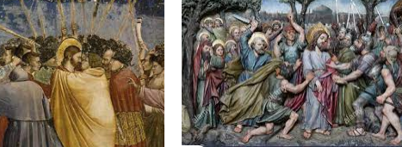
+ + + + + + + + + + + + + + + + + + + + + + + + + + + + + + + + + +
Un página del libro de Jorge en la clase de religión

Jorge fue haciendo una lista de enfermedades que Jesús curaba. Encontró al menos diez. Y como en su mente latía el deseo de ser médico de mayor, pues miró los signos y cómo Jesús las curó.
- Suegra de Pedro. Fiebre fuerte. Junto al lago, era tifus ( se lo dijo su padre)
- Enfermo de la camilla. Parálisis motora, deficiencia nerviosa motorade nacimiento
- Mujer hemorroisa. Alteración interna, hemorragia, sin posibilidad de curación .
- Criado del jefe militar. Seguro que fue también tifus o infecciones de gripe..

Y así llego hasta doce enfermedades supuesta o reales.

Interesante esa curiosidad, no por la ligereza del diagnostico, sino por el interés de obtener la curación. De ser Jorge médico hubiera recetado medicinas entonces ineexistes. Si embargo, hizo la referencia a cómo Jesús curaba todas las deficiencias sanitarias sin especial aclaración, pero reflejando la misericordia del Señor.
_ _ _ _ _ _ _ _ _ _ _ _ _ _ _ _ _ _ _ _ _ _ _ _ _ _ _ _ _ _ _ _ _ _ _ _ _ _ _ _ _ _ _ _ _ _ _ _

Mapa de los 40 figuras que constituyen el conjunto de Relato

Los relatos bíblicos para  niños y jóvenes que estamos  viendo y aprendiendo | Lo que debemos saber y dice la Biblia  Es la Historia de la misericordia de Jesús
Tres datos .  Nombre biblico /Niño (m) o niña [con f ]  del cuento modelo) y valor o virtud  Antiguo Testamento  1 Adan y Eva Vidallari -f- (amanecer) Vivir.Paz  2 Noe Samin -f- (afortunado) Trabajo  3 Abraham Unay -m- (primero) Obediencia  4 Jacob Raquel -f- (elegida) Amistad  5. Moisés Wisa -m- (Profeta) Fidelidad  6 Samuel Wilka -m- (anunciar) Piedad  7 Sansón Mamani-m- (energia) Fortaleza  8. David (Sayri-m- (principe) Valentía  9 Salomón Ramon -m-(señorio) Sabiduría  10 Elías Elena -f- (griega) Oración  11 Eliseo Inti -m- (sol) Sinceridad  12 Isaías Rodrigo -m-(fuerte) Prudencia  13 JeremiasAlfo -f- ( blanco) Constancia  14 Daniel Yawri -m-(lanza) Inteligencia  15 Tobías Susana -f- ( blanca) Confianza  16 Esther Asiri -f- (sonriente) Limpieza  17 Judith Kuka -f- (energia coca) Decisión  18 Job Wayra-m- ( incansable) Paciencia  19 Jonás Takiri -m- (musico) Arrepentimiento  20 Esdrás, Inka -m- ( jefe)Trabajo  Nuevo Testamento  21 Marcos Alberto Ser dsicreto  22 María Beatriz f- (feliz)Abnegación  23 San José. Kusi -m- trabajador Sencillez,  24 Juan Bautista Florina -f- (flor)Responsable  25 Isabel Maimar -f- (estrella) Alegria  26 Pedro Rumi -m- (piedra) Espontaneidad  27 Juan Rubén-f- ( color) Confianza  28 Magdalena Teresa -f- (serena)Gratitud  29 Mateo Wari -m- (veloz)Desprendimiento  30 Pablo Saulo -m- ( viajero)Idealismo  31 Lucas Mariano Estudio  32 Bernabé Luis REzar  33 Timoteo y Tito Roberto. Obediencia  34 Las mujeres Ester La verdad  35 Los ciegos Elena Cortesia  36 Los leprosos Fernando Reflexión  37 Los paraliticos J orge Autodomio  38 Los posesos Lolita Fantasias  39 Grupos sociales Cristina. Apertura  40 Los resucitados Carlos Belleza | * * Relato 37 * *  Los enfermos y los  paralitico se acercaron  a Jesús para ser curados  Pero Jesús les curó  para poner el sello divino  a su misión en la tierra  El no era un médico o un curandero  Era un mensajero  que daba a sus obras  el sello del Dios que se escondía  en su humanidad.  Los milagros no son curiosidades  sino sellos de identidad  salvadora.  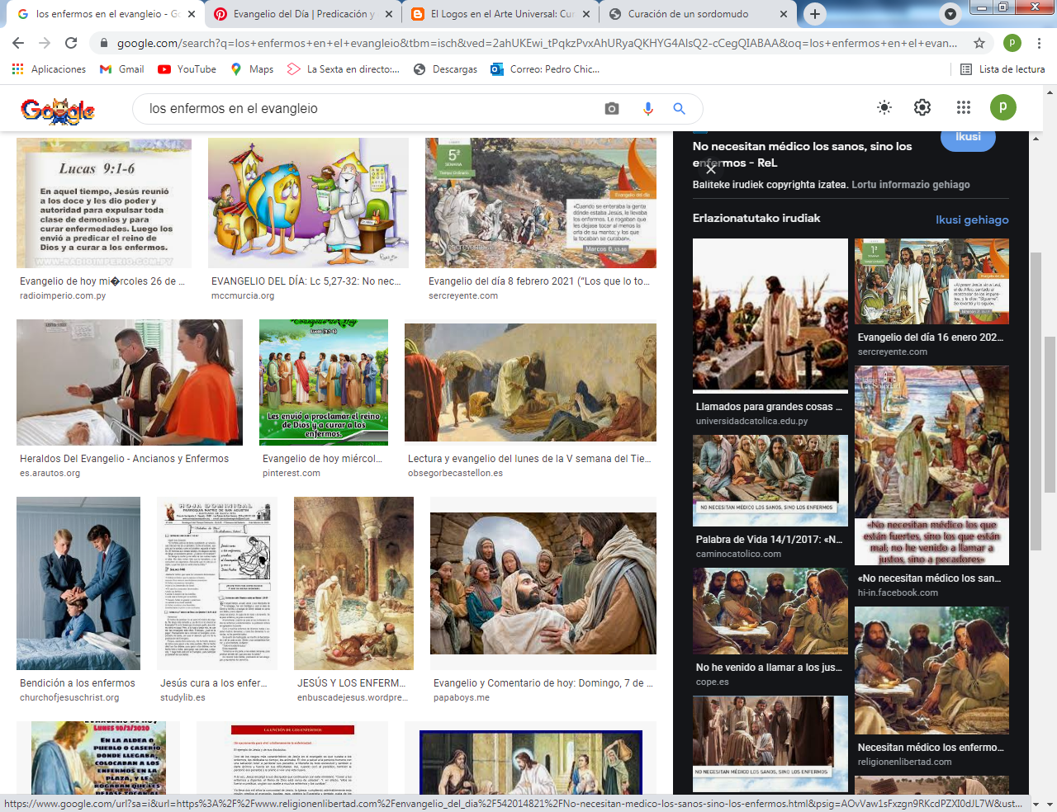  El niños Jorge  tiene que aprender a ver  los milagros de Jesús  y sus curaciones  como signos del Evangelio  y no como curiosidades  médicas.

